Согласовано Утверждено

Директор СРО Решением Совета СРО
"Союз строителей Пермского края» «Союз строителей Пермского края»
И.Н. Жданова 30.11.2015 Протокол № 1 от 20.01.2016 г
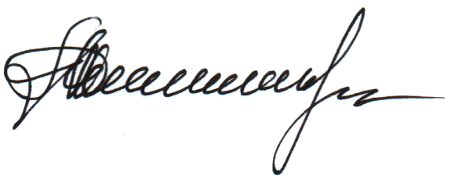
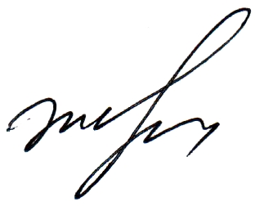
Председатель Совета
Л.И.Смольников

План (график) проверок
соблюдения членами СРО «Союз строителей Пермского края» Требований к выдаче
свидетельств о допуске к работам, которые оказывают влияние на безопасность объектов капитального строительства, Правил контроля в области саморегулирования, и требований локальных нормативных документов СРО

на IV квартал 2016 года

№  п/п | №  в рее-  стре | Наименование члена СРО «ССПК»  / место нахождения | Ф.И.О.  руководителя | ОКТЯБРЬ |  |  |  | НОЯБРЬ |  |  |  | ДЕКАБРЬ
 |  |  |  | 41* | 42 | 43 | 44 | 45 | 46 | 47 | 48 | 49 | 50 | 51 | 52 | 53
115 | 208 | ООО «СтройПрогресс»  /г.Березники | Находкина Анастасия Геннадьевна
116 | 132 | ООО «Спецмонтажпроект»  /г.Пермь | Лядов Андрей Николаевич
117 | 69 | ЗАО «НИПО»/г.Пермь | Васильев Борис Владимирович
118 | 131 | ООО «АЭРО ЛТД»  /г.Пермь | Лысакова Елена Александровна
119 | 209 | ООО «СВ-Энергострой»/г.Пермь | Семкин Виталий Владимирович
120 | 52 | ООО «ПЭМУ»/г.Пермь | Лекомцев Евгений Петрович
121 | 5 | ООО «ЭлитСтрой»  /г.Пермь | Ярулин Фарид Салихович
122 | 88 | ООО «Готика-С»/г.Пермь | Селезнева Марина Владимиировна
123 | 168 | ООО «Колорит»/  г.Челябинск | Минеев Максим Александрович
124 | 210 | ООО «ИВА-Девелопмент»/г.Пермь | Востриков Алексей Валерьевич
125 | 15 | ООО «ДАНИ-Групп»/  г.Пермь | Ковыев Павел Русланович
126 | 110 | ООО «АЛЬ-Ф»/г.Пермь | Алешкин Алексей Геннадьевич
127 | 19 | ООО «ССК Алькор»  /г.Пермь | Корнийчук Сергей Алексеевич
128 | 128 | ООО «СБ-автоматика»  /г.Пермь | Павловский Александр Евгеньевич
129 | 67 | ООО «Компания СТТ»  /г.Пермь | Пищальников Владимир Николаевич
130 | 27 | ООО «СИФ Кризол»  /г.Пермь | Шмырин Юрий Геннадьевич
131 | 33 | ООО «СтройПерспектива»  /г.Пермь | Евдокимов Семен Федорович
132 | 13 | ООО «КОНВЕНТ»/г.Пермь | Алексейчук Андрей Вилорьевич
133 | 84 | ООО «Компания «Прокси  Лимитед»/г.Пермь | Кирюшкин Юрий Владимирович
134 | 134 | ЗАО «Новомет-Пермь»  /г.Пермь | Перельман Максим Олегович
135 | 21 | ООО «ДАСМОТ»/г.Пермь | Гурьева Татьяна  Викторовна
136 | 22 | ООО «Тепловые Газовые Системы»/г.Пермь | Субочев Максим Владимирович
137 | 2 | ООО «ДОМ РОССИЯНИНА»/г.Пермь | Смольников Леонид Иванович
138 | 136 | ООО «Пермстроймет+»/ г.Пермь | Пегушин Сергей Валерьевич
139 | 161 | ООО «Металл Профиль Комплект»/ г.Пермь | Свинцов Евгений Викторович
140 | 164 | ОАО «Пермский свинокомплекс»/г.Пермь | Барио Альмо Вальтер
141 | 186 | ООО « Энергокомплект-Пермь»/г.Пермь | Попов Олег Германович
142 | 17 | ООО «Практик-Строй»/г.Пермь | Сазонов Игорь Александрович
143 | 211 | МКУ «УКС» администрации Краснокамского муниципального района | Байваровский Виктор Клавдиевич
144 | 212 | ООО «Приволжское строительное управление» | Чеканов Анатолий Николаевич

* Недели

Председатель контрольного комитета СРО
«Союз строителей Пермского края»
Топоров И.Б.

